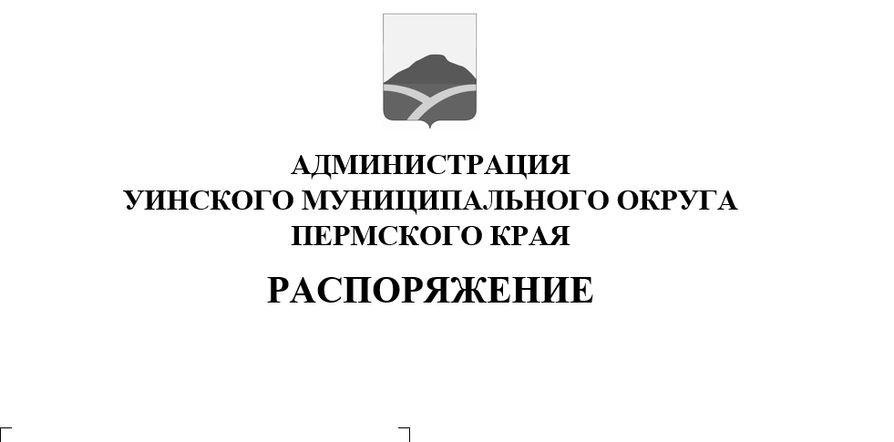
19.05.2025 259-01-01-03-91
Об отмене временного прекращения движения транспортных средств по автомобильным дорогам Уинского муниципального округа Пермского края
.

В соответствии с Федеральным законом от 06.10.2003г. № 131-ФЗ «Об общих принципах организации местного самоуправления в Российской Федерации», постановлением Правительства Пермского края от 10.01.2012 № 9–п «Об утверждении Порядка осуществления временного ограничения или временного прекращения движения транспортных средств по автомобильным дорогам регионального или межмуниципального и местного значения в Пермском крае», Уставом Уинского муниципального округа Пермского края:
1. Отменить с 19.05.2025 года действие, ранее введенного ограничения, по распоряжению от 15.05.2025 года №259-01-01-03-90 «О введении временного прекращения движения транспортных средств по автомобильным дорогам Уинского муниципального округа Пермского края»
2. Муниципальному казенному учреждению «Управление по строительству, ЖКХ и содержанию дорог Уинского муниципального округа» обеспечить за счет Подрядных организаций снятие дорожных знаков 3.4 «Движение грузовых автомобилей запрещено», предусмотренных Правилами дорожного движения.
3. Настоящее распоряжение вступает в силу с даты размещения в сетевом издании - официальном сайте администрации Уинского муниципального округа (http://uinsk.ru).
4. Контроль над исполнением распоряжения возложить на заместителя главы администрации Уинского муниципального округа Пермского края Ю.А. Матынову.

Глава муниципального округа –
глава администрации Уинского
муниципального округа А.Н. Зелёнкин

